s. 6
s. 7
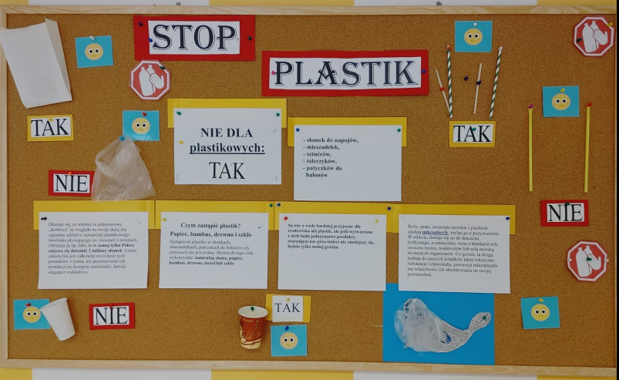


Jednym z poważniejszych problemów, z którymi musi zmierzyć się świat, jest zanieczyszczenie plastikiem. Jest on obecny wszędzie - w powietrzu, w wodzie a nawet w różnych organizmach żywych takich jak np. ryby czy foki. Na przestrzeni ostatnich 65 lat produkcja plastiku na świecie wzrosła do 348 milionów ton rocznie, a co najmniej 8 milionów ton trafia do morza i oceanów. Specjaliści twierdzą, że do 2050 roku, w oceanach będzie pływało więcej plastikowych odpadów niż ryb oraz innych morskich zwierząt. Jednak nie są to tylko znane nam plastikowe butelki czy reklamówki. Istnieje również niewidoczny mikroplastik, który często staje się pożywieniem dla wodnych organizmów, powoli zatruwając je. Odpady zrobione z plastiku wpływają także na rafy koralowe, które po kontakcie z tworzywami sztucznymi chorują i umierają. Duża część plastiku jest również w postaci pyłu, który znajduje się w powietrzu. Szkoda on szczególnie nam, ponieważ wdychamy go do naszych płuc, przez co możemy mieć poważne problemy zdrowotne. Istnieją też plastikowe mikrokulki, które często
są obecne w kosmetykach np. peelingów i żeli do ciała. Codziennie lądują one w kanalizacji, ale niestety żadna oczyszczalnia nie jest w stanie przefiltrować tak małych drobinek plastiku.
Mikroplastik towarzyszy nam nawet przy wykonywaniu codziennych czynności takich jak np. pranie ubrań, podczas którego do kanalizacji trafia ponad 250 tysięcy cząsteczek plastiku. Pomimo coraz większej świadomości ludzi k zagrożeniach i zanieczyszczeniach środowiska, nadal bardzo duża część osób kupuje produkty wykonane z plastiku.

Co możemy zrobić by zapobiec zanieczyszczeniom plastikiem?
Najważniejszym krokiem jest segregowanie odpadów, warto zaopatrzyć się w kosze, przeznaczone do segregowania. Można również kupować produkty znajdujące się w np. kartonowych lub szklanych opakowaniach. Zamiast plastikowych reklamówek i słomek lepiej

wybrać, te do wielokrotnego użytku. Zmiana u jednej osoby może wydawać się mało znaczącą, lecz jeśli 50% społeczeństwa pójdzie tymi samymi krokami, może uda nam się uchronić naszą planetę od katastrofy ekologicznej.
Zuzanna Kadula 7B
Hasła ekologiczne STOP PLASTIK
- Ekologicznie znaczy logicznie!
- Śmieci segregujesz, Ziemię ratujesz.
- Nawet Myszka Miki od dziecka segreguje plastiki!
- Plastikowych butelek nie kupujemy, bo tylko świat zatrujemy.
- Jak plastiku będzie mniej, to zwierzęta krzyknął HEJ!,
- Okaż kulturę i chroń naturę.
- Nie używaj plastiku, bo będziesz spał w śmietniku.
- Z rodziną zasad się trzymamy i z plastiku nie korzystamy.
- Sortują śmieci tylko mądre dzieci.
- Nasza planeta czysta być musi, a śmieciami tylko się dusi.
- Ze smogiem sztamy nie trzymamy, więc plastiku w piecach nie spalamy.
- Nie wycinaj drzew zły człowieku, bo zabraknie wkrótce wszystkim tlenu.

